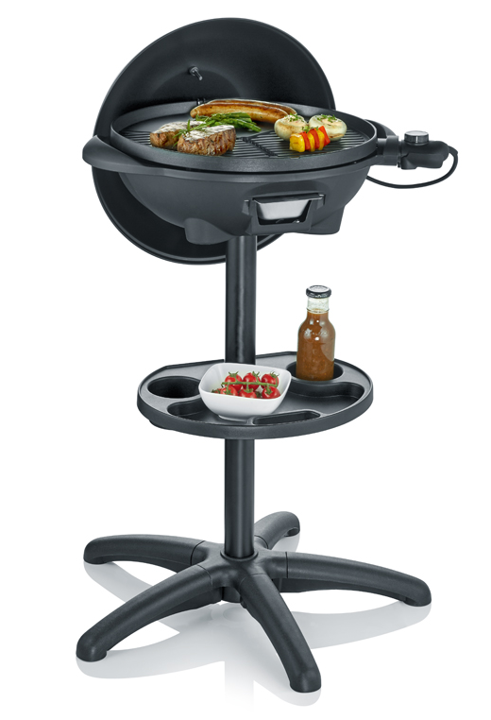
Grilování s poklopem a teploměrem



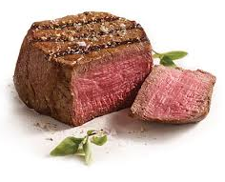

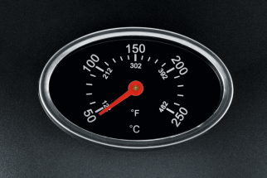
SEVERIN

PG 8541 2v1 Stojanový a stolní gril s poklopem a teploměrem

- Grilování s poklopem a integrovaným teploměrem pro cokoliv, co je dobré: klobásy, steaky, zelenina - všechno je možné!
- Povrch grilu z keramiky: je velmi odolný proti poškrábání a snadno se čistí
- Gril s velkým objemem o průměru 41 cm (cca 1.320 cm2)

Další výhody

- Připojovací kabel XXL: 2,8 m dlouhý pro větší flexibilitu
- nízké množství zápachu a kouře
- ideální pro grilování na balkoně
- gril s hladkým a žebrovaným povrchem pro maso a zeleninu
- stabilní základna s integrovanou podložkou
- možnost použití jako stolní gril
- snadno odnímatelný sběrný talíř (vhodný do myčky nádobí)
- snadno odnímatelný kovový poklop
- pracovní výška 83 cm

PG 8541 Stojanový gril s poklopem
Možnost použítí i jako stolní gril.
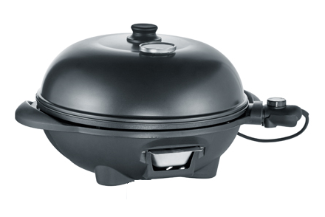

Zapoj a griluj: Zdravé a grilování s minimálním zápachem a kouřem.

XXL připojovací kabel: 2,8 m dlouhý pro větší flexibilitu.
Odnímatelný poklop.
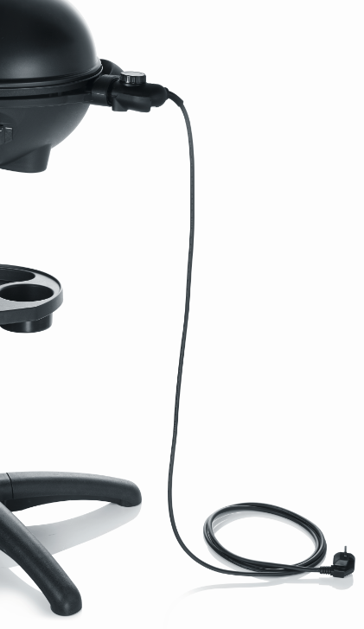

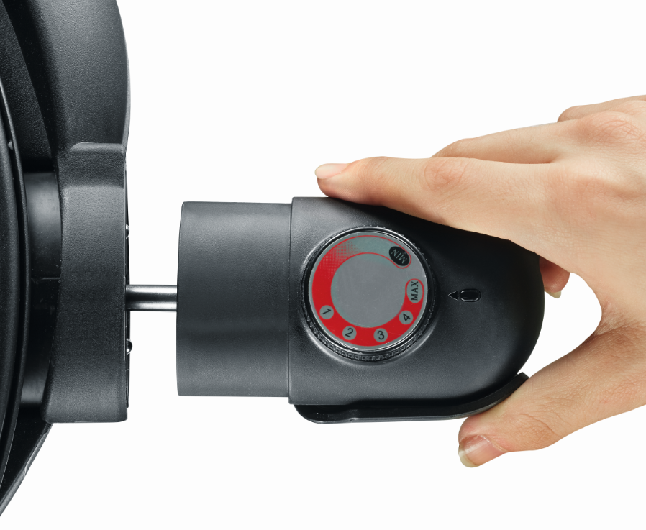

Odnímatelný a variabilní termostat.
Teploměr pro snadné sledování teploty s měřitelnou stupnicí.
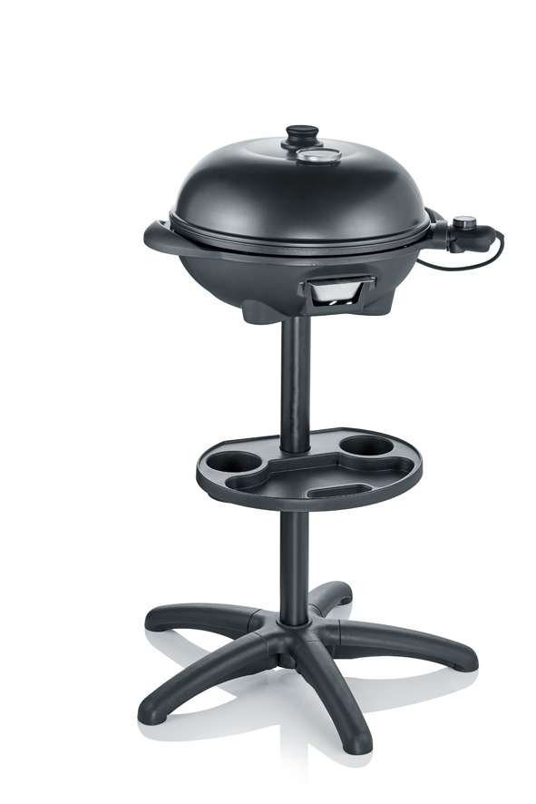

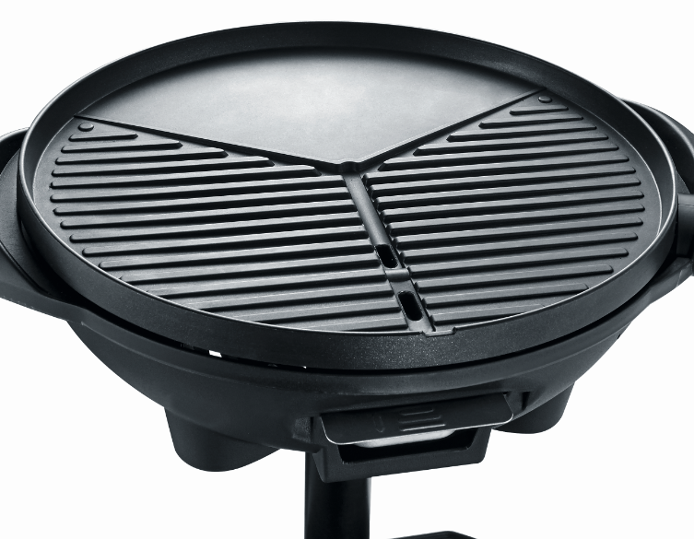

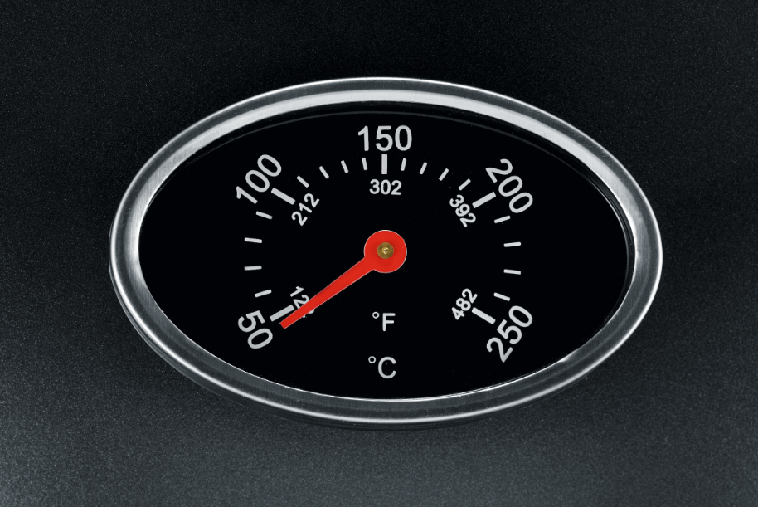

Kovový držák s chladnou dotykovou rukojetí, integrovaný teploměr, stabilní základna a praktický zásobník.
Povrch grilu pokrytý keramikou: odolný proti poškrábání a snadno se čistí.

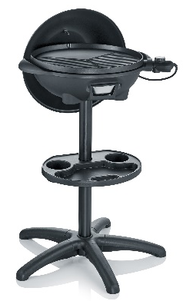

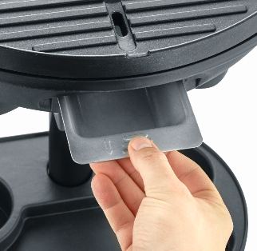

Snadno odnímatelný sběrný zásobník na tuky (vhodný do myčky naádobí).

PG 8541 Stojanový gril s poklopem

Technické údaje

- příkon: 2 000 W
- keramický povrch
- délka kabelu: 2,8 m
- barva: matná černá
- objem grilu: průměr 41 cm, cca. 1,320 cm2
- povrch grilu: hladký povrch (cca 1/3), žebrovaný povrch (cca 2/3)
- oddělitelný zásobník na tuky, který lze čistit v myčce nádobí
- kovový poklop s chladnou dotykovou rukojetí
- integrovaný teploměr
- variabilní termostat
- rozměry (Š x V x H): 42 x 83 x 58 (bez poklopu) a 42 x 96 x 58 cm (s poklopem)
- výška grilu: 83 cm
- tepelně odolný nátěr grilu
- kontrolka
Logistické data:
VO balení 1 piece
EAN 4008146027604

